UAP KSDKP 2022
Soal Kode A
PILGAN
- Mane’e merupakan hukum laut yang tidak tertulis dari daerah?
- Sulawesi Utara
- Kalimantan Selatan
- Aceh
- Sumatera Barat
- Maluku
- Ukuran panjang karapas Lobster, menurut 12/PERMEN-KP/2020?
- >8
- >9
- >10
- >11
- >7
- Berikut merupakan beberapa contoh atribut Vulnerable species, sebagai berikut.
- Jumlah telur/anakan Banyak
- Reproduksi Cepat
- Penyebaran terbatas
- Sulit ditangkap
- Komersial dengan harga murah
  - Berikut merupakan Kelompok API di indonesia adalah, kecuali
  - Surrounding Nets
  - Seine nets
  - Trawls
  - Dredges
  - TED
  - Berikut yang merupakan Ancaman Lokal adalah, kecuali
- Overfishing
- Pencemaran
- Sedimentasi
- Meningkatnya SPL
- Destructive fishing
  - Stakeholder yang mampu memanfaatkan peluang yang terdiri dari 2 atribut merupakan pengertian dari?
- Definitive
- Expectant
- Latent
- Vocal minority group
- Silent majority group
  - Berikut merupakan langkah – langkah social mapping kecuali?
  - Memilih dan menentukan objek analisis
- Pengumpulan data atau informasi penunjang
- Identifikasi dan analisis masalah
- Membuat presepsi
- Menarik kesimpulan
  - Peraturan yang mengatur mengenai KKP adalah
- PP No. 60 tahun 2008
- PP No. 60 tahun 2007
- PP No. 62 tahun 2007
- PP No. 63 tahun 2007
- PP No. 61 tahun 2007
  - Berikut merupakan proses Pengelolaan Kawasan Konservasi Perairan (KKP) yaitu
  - Menetapkan kawasan
  - Penetapan atau deklarasi informal
  - Penataan batas
  - pembuatan zonasi
  - Pengelolaan Pasif
  - Unsur yang ada di Summary Miradi, kecuali?
- Cost
- Other Orgs
- Project
- Team
- Location
Esai
- Sebutkan 5 hukum laut yang tidak tertulis serta daerahnya !
- Apa kepanjangan dari IUCN dan CITES ?
- Sebutkan dan jelaskan 9 atribut Vulnerable species !
- Buatlah interpretasi dari peta MPA berikut dengan sejelas-jelasnya! (nyiapin gambar)
- Sebutkan 9 status konservasi menurut IUCN! (singkatan dan kepanjangannya)

SOAL KODE B
- Berikut merupakan status konservasi menurut IUCN Red List Of Threatened Species, kecuali
- Extinct In The Wild
- Dangered
- Critically Endangered
- Vulnerable
- Least Concern
- Perairan pantai di luar 2 (dua) mil laut sampai dengan 4 (empat) mil laut merupakan jalur penangkapan
- Jalur Penangkapan 1a
- Jalur Penangkapan 1b
- Jalur Penangkapan 2a
- Jalur Penangkapan 2b
- Jalur Penangkapan 3
- Peraturan menteri yang mengatur jalur Penangkapan Ikan diatur dalam
- Peraturan Menteri no 70 Tahun 2016
- Peraturan Menteri no 72 Tahun 2016
- Peraturan Menteri no 17 Tahun 2016
- Peraturan Menteri no 72 Tahun 2016
- Peraturan Menteri no 71 Tahun 2016
- Perairan Teluk Tolo dan Laut Banda termasuk WPP nomor berapa?
- WPP 573
- WPP 713
- WPP 711
- WPP 714
- WPP 716
- Besarnya (keparahan) dampak kerusakan pada ekosistem terumbu karang yang disebabkan oleh kegiatan penangkapan (melalui mekanisme kerusakan kolateral, hasil samping atau by-catch merupakan penentuan dampak dari?
- Scope
- Irreversibility
- Severity
- Reversibility
- Scupe
- Berikut merupakan Pelaksanaan Co-management yaitu
- Infarming
- Aksi Sendiri
- Koordinasi yang kurang
- Informing
- Kerjasama
- Stakeholder yang memiliki posisi dimana dapat mempengaruhi pengambilan keputusan dalam pengelolaan contohnya adalah politisi atau aktivis merupakan pengertian dari?
- Legitimacy
- Power
- Urgency
- Strenght
- Urgancy
- Stakeholder dalam tipe ini tidak memiliki kesempatan banyak untuk berpendapat tetapi mempunyai kekuasaan atau legalitas merupakan pengertian dari?
- Definitive
- Expectant
- Latent
- Vocal minority group
- Silent majority group
- KKP dengan ciri khas tertentu untuk tujuan perlindungan keanekaragaman jenis ikan dan ekosistemnya
- Taman Nasional Perairan
- Suaka alam perairan
- Taman Wisata Perairan
- Suaka Perikanan
- Cagar Alam
- Berikut yang bukan unsur conceptual diagram?
  - Indirect Threat
  - Biophysical Factor
  - Target
  - Scope Box
  - Strategy

Esai
- Sebutkan dan jelaskan perbedaan dari 3 status konservasi yang diberikan oleh CITES !
- Jelaskan perbedaan dari ancaman local dan global serta beri contohnya !
- Sebutkan tipe-tipe stakeholder !
- Jelaskan diagram dibawah ini !
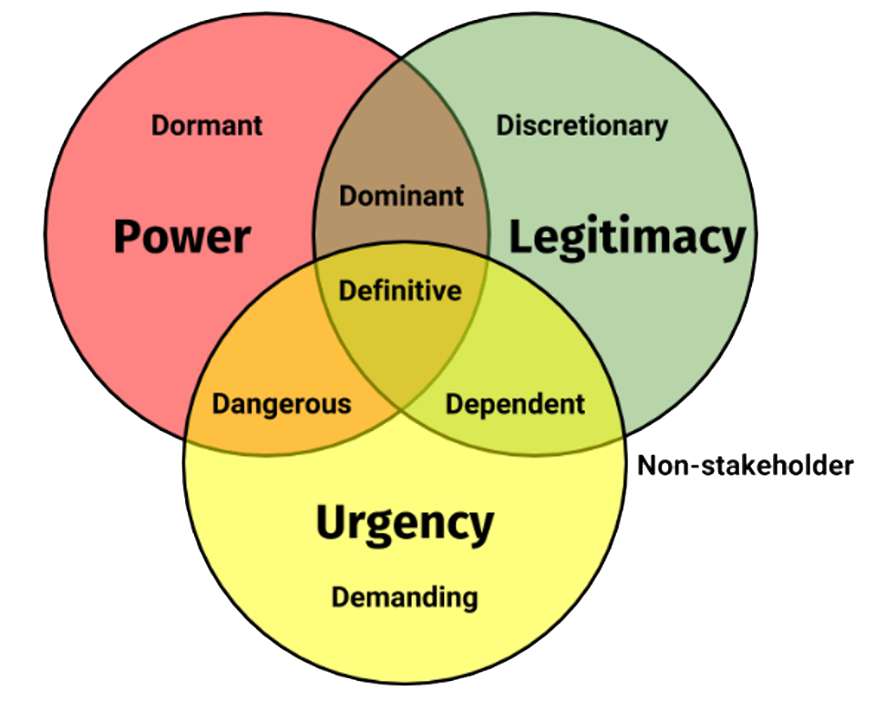
- Sebutkan dan jelaskan kategori KKP !

Soal Tambahan
- Berikut proses untuk menentukan prioritas konservasi spasial yaitu, kecuali
- Identifikasi fitur konservasi
- Membagi wilayah ke dalam unit perencanaan
- Mengukur jumlah setiap fitur di setiap unit perencanaan
- Menetapkan cost value
- Menetapkan profit value
- Miradi berasal dari bahasa apa?
  - Swahili
  - Swalihi
  - Shalihi
  - Shawili
  - Shaliwi
- Miradi Sudah digunakan oleh berapa negara?
  - 150
  - 155
  - 160
  - 170
  - 180
- Berikut yang tidak termasuk fungsi software MIRADI?
  - Menentukan prioritas ancaman
  - Memonitor suaut proyek
  - Membuat objektivitas
  - Pendanaan
  - Memilih indikator monitoring
- Berikut yang perlu dilakukan dalam menyusun concept diagram, kecuali?
  - Menentukan Target Konservasi
  - Menentukan Threat atau Ancaman
  - Menentukan Strategy (Strategi Rencana Aksi)
  - Mengembangkan Strategy (Strategi Rencana Aksi)
  - Menentukan Sumber Ancaman atau In Direct Threat

